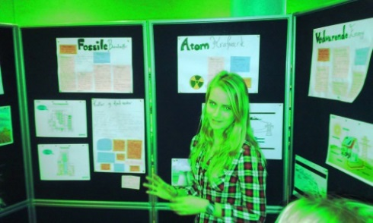
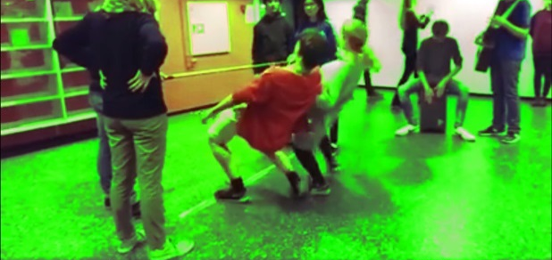
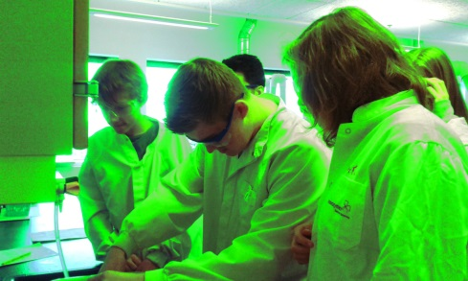
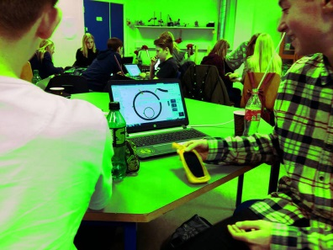
Orientering om Spirende TALENTER til skolerne

Ansøgning til Spirende TALENTER 2018-20 er nu åben.

I kan udpege elever fra 7. klasse til at deltage. Eleverne skal aflevere udfyldt ansøgning (se næste side) til skoleleder på skolen senest 30. april 2018. Skolelederen sender ansøgningsskemaerne videre pr. mail spirendetalenter@gmail.com senest 1. maj.
Vi opretter 1 hold på 30 elever. Eleverne udvælges på baggrund af en optagelsesprøve, men vi tager også hensyn til, at der gerne skal være to elever fra hver skole. Der afholdes en optagelsesprøve på jeres skole en af dagene d. 24., 25., 28. eller 29. maj 2018. I får nærmere information om denne prøve, når vi har modtaget ansøgningerne. Prøven er net-baseret og tager ca. 1 time.
Efter prøverne (primo juni) får skolen og eleven besked angående optagelse pr. mail. Den 14. juni er der informationsmøde på KNORD i Hillerød, Trollesminde Alle 24, for de optagne elever og deres forældre kl. 18.30 - ca. 20.00.
Eleverne vil i løbet af 8. og 9. klasse skulle deltage i to overnatninger og 9 undervisningsdage. Nærmere beskrivelse af forløbet kan ses på spirendetalenter.dk.
Forløbet koster 2000 kr. per elev og dækker udgifter til undervisning, administration og camp

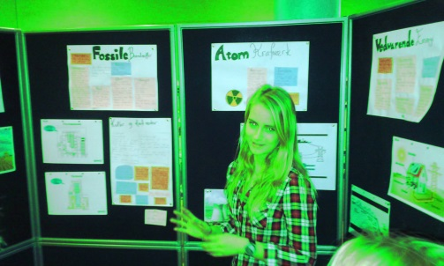
Spirende TALENTER
ANSØGNINGSSKEMA udfyld digitalt eller med BLOK-bogstaver!
Navn
Skole
Klasse
CPR-nummer
Din mail
Mobil-nummer
Mor/Far navn
Skolens kontaktperson (mail)
T-shirt størrelse
2. Fremmedsprog

Jeg er indstillet til at søge om en plads af:
Lærenes begrundelse:

Yderligere uddybning kan vedlægges

Elevunderskrift Forældreunderskrift Kontaktperson underskrift

ANSØGNINGEN AFLEVERES TIL DIN SKOLELEDER SENEST 1. MAJ

